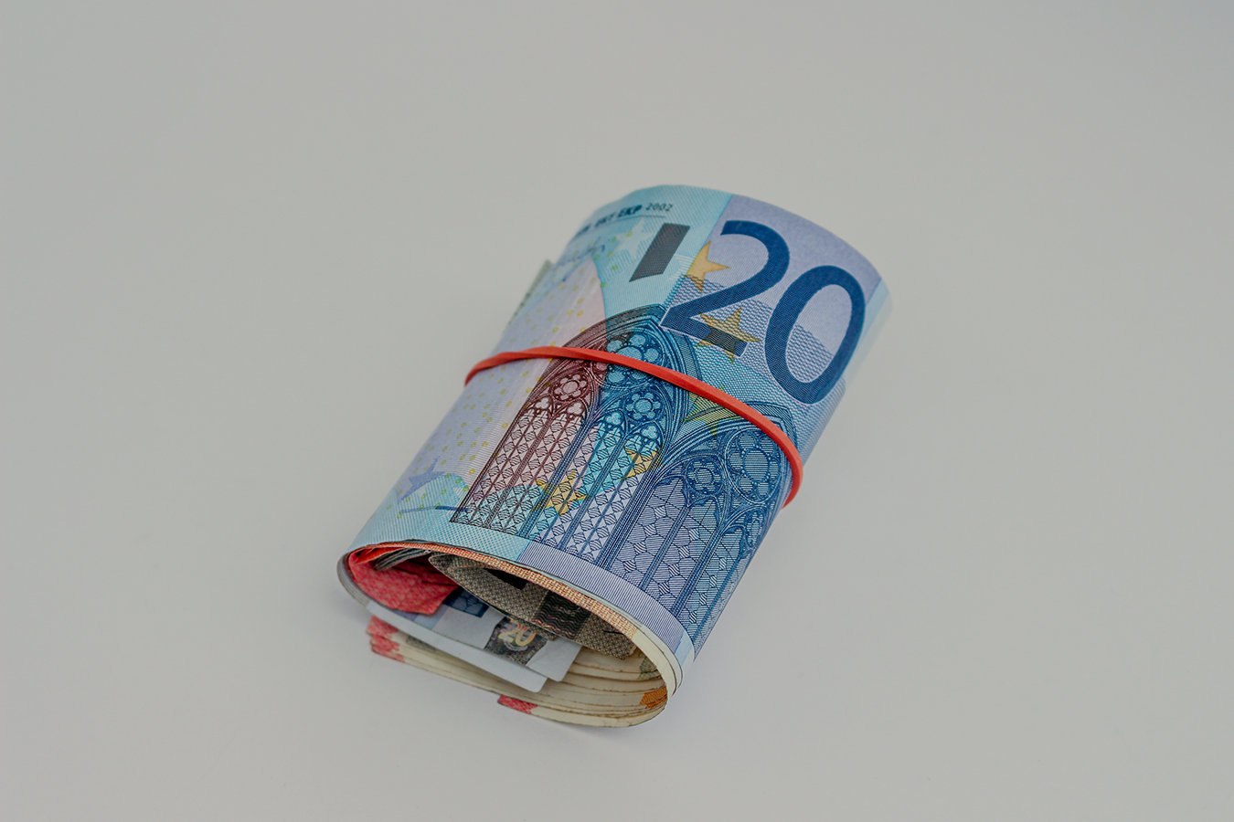

De regeringsplannen voor 2021: wat verandert er voor u?
Op dinsdag 15 september maakte de regering traditioneel haar plannen voor komend jaar bekend. En laten we wel wezen: die troonrede is een leuke traditie, maar kleine kans dat u hem van voor tot achter beluistert. Begrijpelijk, want de meeste regeringsplannen zijn waarschijnlijk totaal oninteressant voor u. Daarom vertellen wij u wat u wél gaat merken van alles wat er het komende jaar verandert.
U gaat (zeer waarschijnlijk) minder belasting betalen
De inkomstenbelasting in de eerste schijf gaat omlaag. Van 37,35% naar 37,10, welteverstaan. Ook gepensioneerden gaan 0,25% minder belasting betalen. We kunnen u niet vertellen hoeveel belasting u hiermee in uw specifieke situatie bespaart, maar we kunnen u natuurlijk wel een indicatie geven:
Inkomen | Besparing belasting
€20.000 per jaar | €50
€40.000 per jaar | €100
€70.000 per jaar (of meer) | €170
U bespaart mogelijk ook een hoop belasting doordat de arbeidskorting omhooggaat. U heeft die arbeidskorting vast weleens voorbij zien komen op uw loonstrook. Iedere Nederlander betaalt inkomstenbelasting en premies voor volksverzekeringen. Om de werkende Nederlanders tegemoet te komen, krijgen zij daarop een korting: de arbeidskorting. Hieronder leest u hoeveel belasting dat kan besparen.
Inkomen | Besparing belasting
€20.000 per jaar | €122
€40.000 per jaar | €428
€70.000 | €428
De algemene heffingskorting is zo’n zelfde tegemoetkoming als de arbeidskorting, maar dan voor iédere Nederlander. Dus ook voor gepensioneerden en uitkeringsgerechtigden. En ook die algemene heffingskorting gaat omhoog, wat de volgende besparing kan opleveren:
Inkomen | Besparing belasting
€20.000 per jaar | €126
€40.000 per jaar | €87
€70.000 | Geen extra voordeel
Voordeel voor beleggers en spaarders
Er is ook voordeel voor kleinere beleggers en spaarders. Als u geld spaart of belegt, dan betaalt u over dat geld vermogensbelasting in box 3. Daarvoor geldt wel een vrijstelling: momenteel hoeft u tot een bedrag van €30.846 geen belasting te betalen. In 2021 wordt die vrijstelling flink verhoogd: u betaalt dan pas belasting vanaf een bedrag van €50.000. Het tarief voor vermogensbelasting gaat trouwens wel omhoog, waardoor vermogende spaarders en beleggers (vanaf een bedrag van €220.000) er in 2021 op achteruitgaan. Heeft u ongeveer €50.000 aan belegd of gespaard geld? Dan bespaart u in 2021 zo’n €50 aan vermogensbelasting.
Minder belastingvoordeel voor zzp’ers
Iedere zzp’er heeft recht op zelfstandigenaftrek. Dat is een deel van de winst waarover hij of zij geen belasting hoeft te betalen. Die zelfstandigenaftrek daalt in 2021 met €360 tot €6.670, wat betekent dat zzp’ers extra belasting betalen over die €360. In de jaren hierna daalt de zelfstandigenaftrek jaarlijks, tot deze in 2036 nog maar €3.240 is. Zzp’ers gaan er overigens in 2021 per saldo niet op achteruit, omdat zij profiteren van de verlaagde inkomstenbelasting en verhoogde arbeidskorting en algemene heffingskorting.
Veranderingen op de woningmarkt
Starters en doorstromers onder de 35 jaar betalen straks geen overdrachtsbelasting van 2%. Dat is een belasting die u standaard betaalt wanneer u een woning koopt (tenzij die woning een nieuwbouwwoning is). Die afschaffing van de overdrachtsbelasting levert, bij een koopsom van €300.000, een voordeel van €6.000 op. Koopt u samen een huis en is één van de partners 35 jaar of ouder? Dan betaalt diegene alleen overdrachtsbelasting voor zijn deel van de woning. Overigens gaat de overdrachtsbelasting voor beleggers en bedrijven juist omhoog: zij gaan 8% in plaats van 6% betalen.
Hoe profiteert u van dit belastingvoordeel?
Allemaal leuk en aardig dat belastingvoordeel, maar goede kans dat het ongemerkt weer uit uw portemonnee verdwijnt. Hoe houdt u dat belastingvoordeel dus nu wél in uw eigen zakken? Het vereist misschien wat uitzoekwerk, maar u kunt van tevoren nagaan hoeveel belasting u gaat besparen in 2021. Of hiervan een ruwe schatting maken. De hoogte van die besparing kunt u – als u het kunt missen – vervolgens wegzetten op een vrij opneembare spaar- of beleggingsrekening. Aan het begin van het jaar, of gewoon maandelijks een beetje. Zo lijkt dat belastingvoordeel niet alleen gepriegel met procentjes, maar levert het u ook écht iets op.

